PROYECTO BASES DE DATOS I

EPS

Paula Andrea Cano Buitrago
Alejandro Pineda Gomez
Juan Camilo Botero Melchor



Propuesta de proyecto para el manejo interno de una Eps, sus pacientes, médicos y servicios.

- Universo del discurso

En una ciudad, se busca mejorar la salud de sus habitantes. Por esta razón, se plantea realizar un mejoramiento en la IPS (Institución Prestadora de Salud). Este mejoramiento consistirá en guardar en una base de datos los registros de los pacientes, las citas que solicitan, la EPS a la que se encuentran afiliados, los médicos asociados y los insumos que llegan a la IPS.

Los pacientes afiliados a una EPS tendrán disponibles diferentes planes de salud. Aquellos con un plan premium disfrutarán del beneficio de visitas domiciliarias, a las cuales se les asignará un vehículo y un auxiliar. Para estos casos, se almacenarán los siguientes datos del paciente: nombre, apellidos, edad, género, teléfono, dirección y correo electrónico. Los vehículos también estarán equipados adecuadamente, y se registrarán los datos de los auxiliares, incluyendo nombre, apellidos, teléfono y correo electrónico.

Los médicos asociados tienen registrados su nombre, apellidos, especialidad, teléfono y correo electrónico. Además, se almacenarán su respectivo horario laboral (turno), el departamento en el que trabajan y el consultorio asignado. El turno incluirá el horario de inicio y fin, mientras que el departamento tendrá nombre, especialidad y descripción. Por último, el consultorio estará identificado por su localización, el departamento al que pertenece y la IPS correspondiente.

Para las citas que solicitan los pacientes, se registrará la fecha, hora y motivo. Los médicos pueden recetar medicamentos o asignar algunos de los servicios disponibles. Durante estas citas, también se generará un diagnóstico que incluirá la descripción y el tratamiento para el paciente. Para llevar un control de los diferentes diagnósticos, se incluirán en el historial clínico de cada paciente.

Para asegurar el mejor y correcto servicio de la IPS, se contará con diferentes proveedores de insumos. Esto permitirá que cada paciente, independientemente de su EPS, reciba la mejor y más actualizada atención en la IPS.

- Requerimientos

La IPS espera, que a partir de toda la información recolectada en la base de datos sea posible consultar lo siguiente:

- Cuántos consultorios posee cada departamento y cuál departamento posee mayor número de ellos.
- Qué pacientes tienen el beneficio de visitas domiciliarias, cuánto pagan y a qué EPS pertenecen.
- Citas de todos los médicos con fecha y hora contrastados con la hora de sus turnos correspondientes.
- Historial clínico de los pacientes que han tenido más citas
- Proveedores de los insumos que están pendientes por entregar

Modelado BD relacional

- Modelo Entidad-Relación

Al ser una base de datos tan grande, es complicada la visualización total de dicho diagrama, puede visualizar la imagen con mayor claridad en el siguiente enlace:

https://drive.google.com/file/d/10S8dZiHkecF4xyXHzeM8VR9tAC4-YLD-/view?usp=drive_link

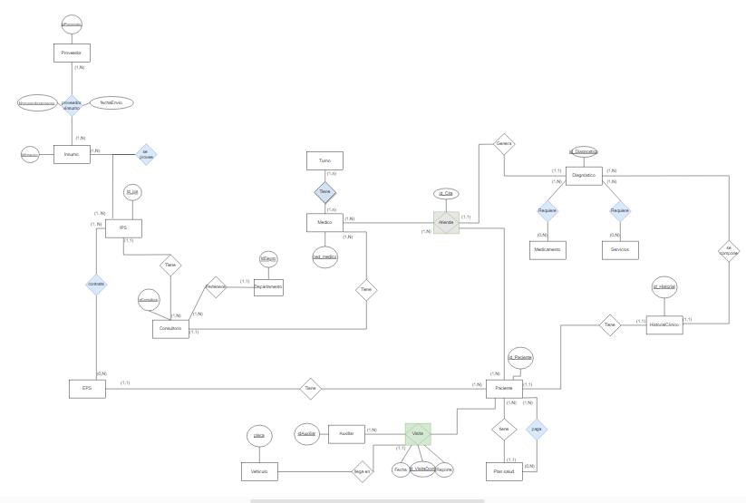

- Modelo Relacional propuesto

Proveedor (idProveedor PK, nombre, apellidos, dirección, teléfono, correo)

Insumo (idInsumo PK, nombre, descripción, tipoInsumo, cantidad, unidadMedida)

ProveedorxInsumo (idProveedorxInsumo PK, idProveedor FK, idInsumo FK, cantidad, fecha)

Ips (idIps PK, nombre, dirección, teléfono, correo)

InsumoxIps (idInsumoxIps PK, idInsumo FK, idIps FK, fechaEntrega, estadoEntrega)

Eps (idEps PK , nombre, tipoEntidad, dirección, teléfono, correo)

IpsxEps (idIpsxeps PK, idIps FK, idEps FK, tipoConvenio )

Departamento (idDepartamento PK, nombre, especialidad, descripción)

Consultorio (idConsultorio PK, idIps FK, idDepartamento FK, localización)

Medico (idMédico PK, idConsultorio FK, nombre, apellidos, especialidad, teléfono, correo)

PlanSalud (idPlanSalud Pk, precio, tipo)

Paciente (idPaciente PK, idEps FK, idPlanSalud FK, nombre, apellidos, edad, género, teléfono, dirección, correo)

Cita (idCita PK, idMédico FK, idPaciente FK, fecha, hora, motivo)

HistoriaClinica (idHistoriaClinica PK, idPaciente FK, fecha_creacion)

Diagnostico (idDiagnóstico PK, idHistoriaClinica FK, idCita FK, descripción, tratamiento)

Medicamento (idMedicamento PK, nombre, cantidad_mg, viaAdministración)

Servicio (idServicios PK, nombre, descripcion)

DiagnósticoxMedicamento (idDiagnóstico FK, idMedicamento FK, fecha, cantidad)

DiagnósticoxServicios (idDiagnóstico FK, idServicios FK, fecha, descripción)

Vehículo (placaVehiculo PK, equipamiento)

Auxiliar (idAuxiliar PK, nombre, apellidos, teléfono, correo)

VisitaDomiciliaria (idVisita PK, idPaciente FK, placaVehiculo FK, idAuxiliar FK, motivo, fecha, reporte)

Turno (idTurno PK, horaInicio, horaFin)

MedicoxTurno (idMedico FK, idTurno FK, fecha )

- Esquema relacional en tercera forma normal

Diríjase al siguiente enlace para observar el diagrama con mayor claridad:
https://drive.google.com/file/d/1IvgAsglHV35HZ9qs1rHe0M1DubjBNmsh/view?usp=drive_link

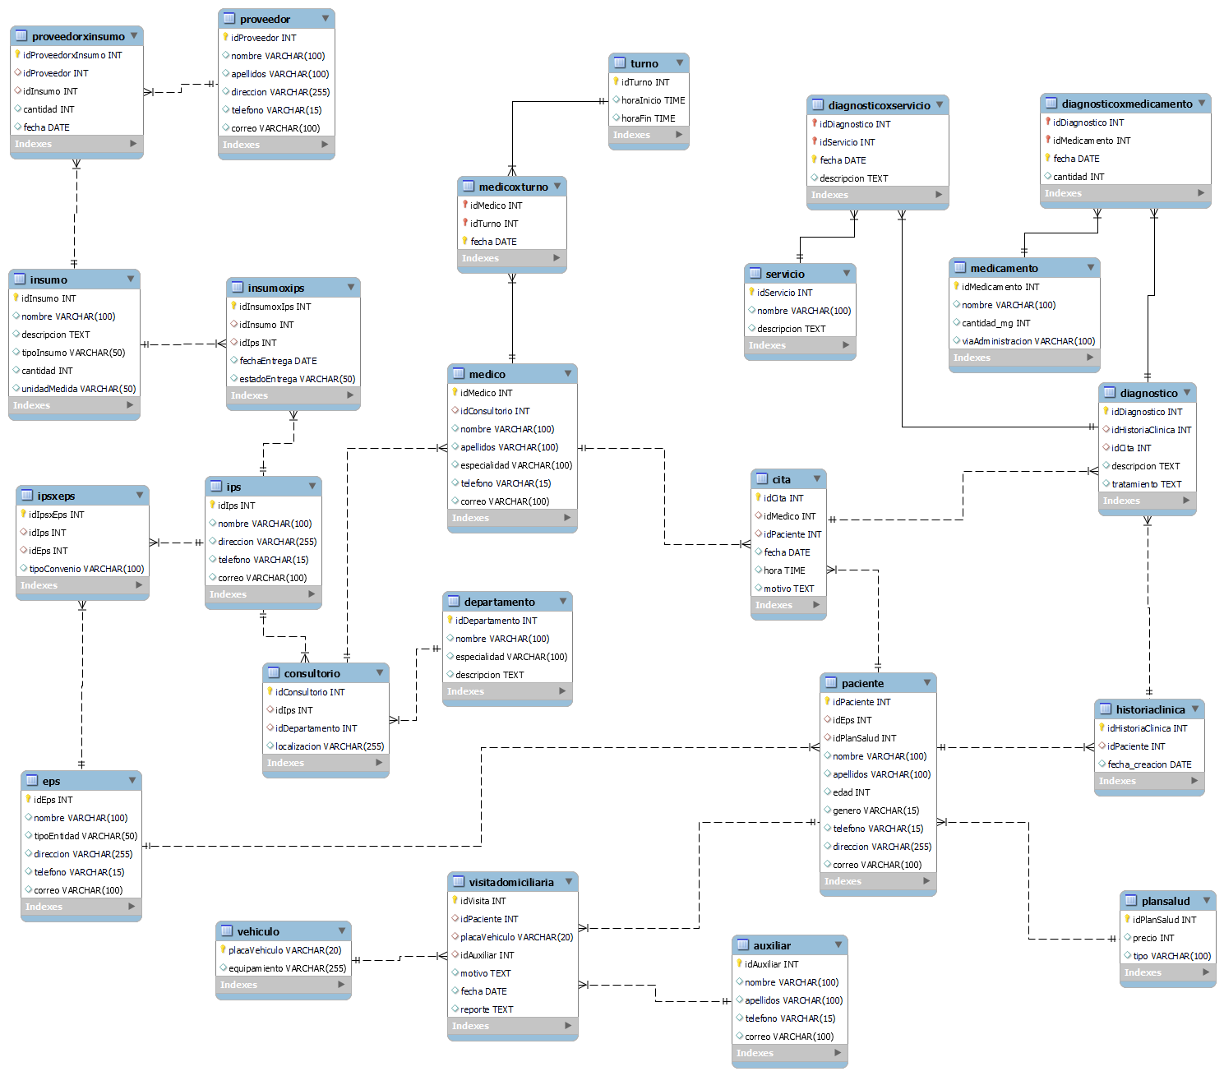
- Todas las tablas se encuentran en primera forma normal, no hay atributos multivaluados.
- Todas las tablas se encuentran en segunda forma normal, porque, a pesar de haber tablas con llaves primarias compuestas, sus columnas no clave dependen completamente de la llave compuesta y no sólo de una parte de ella.
- Todas las tablas se encuentran en tercera forma normal debido a que no tienen dependencias transitivas.

- Diccionario de datos

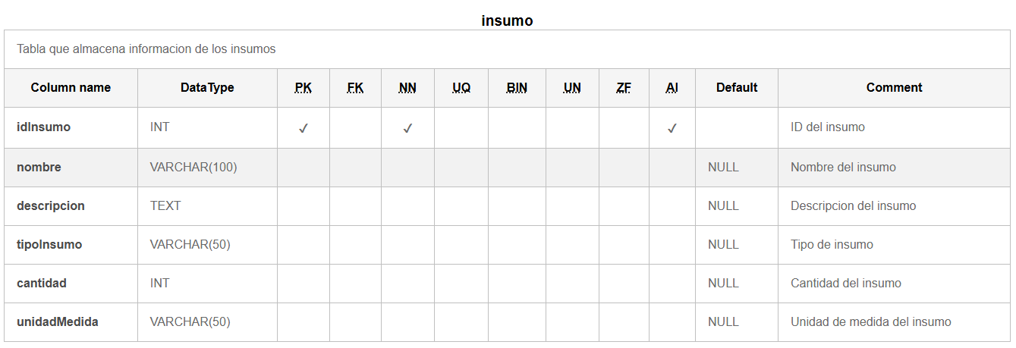
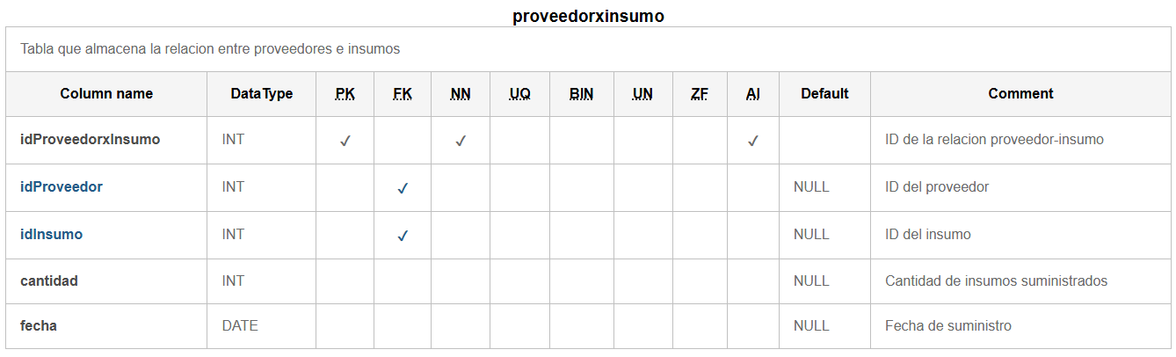
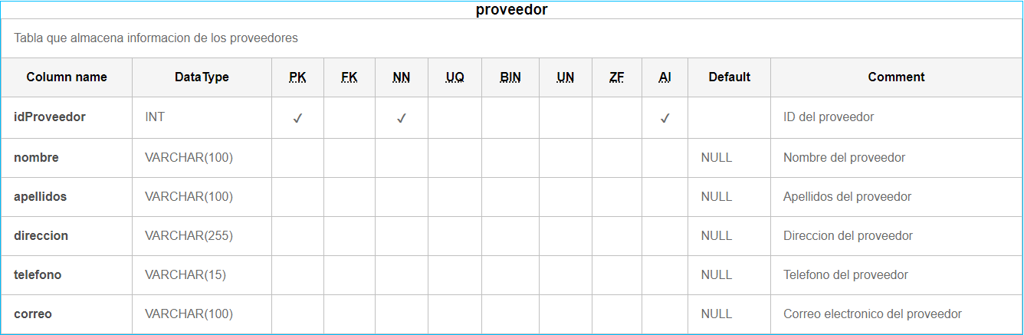

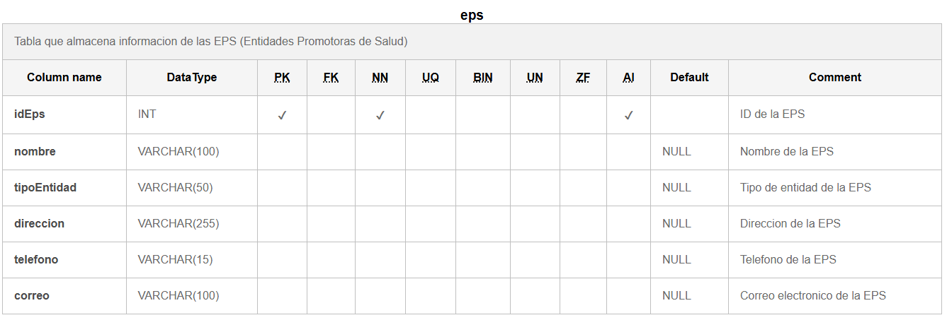
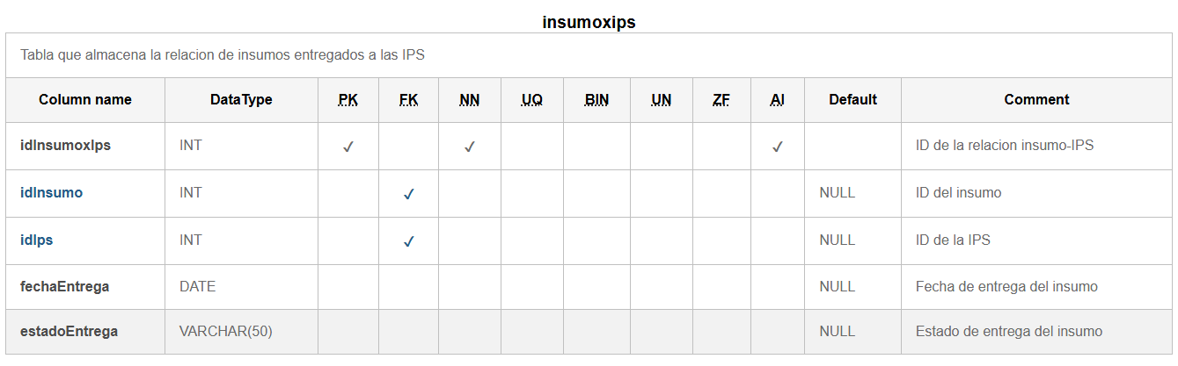
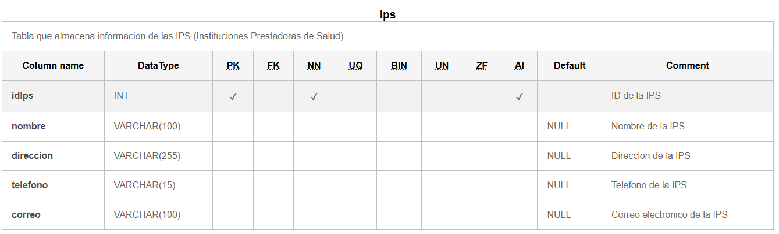

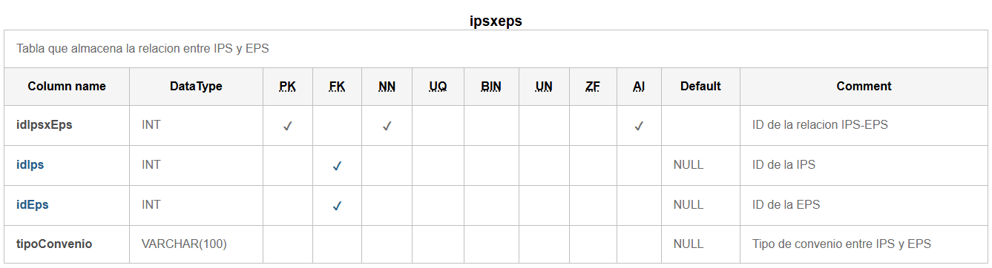
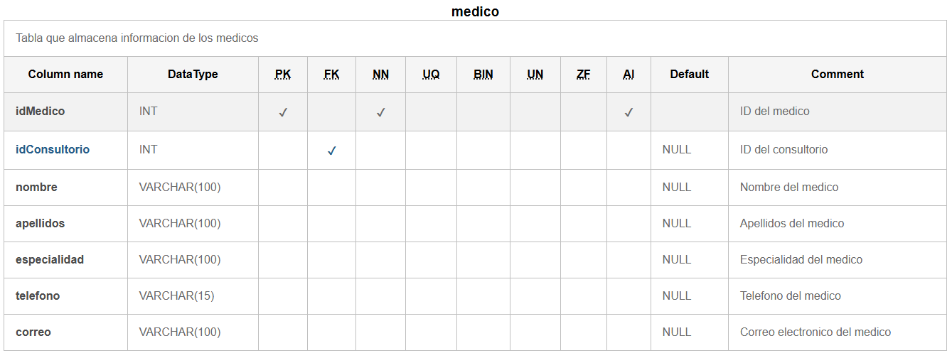
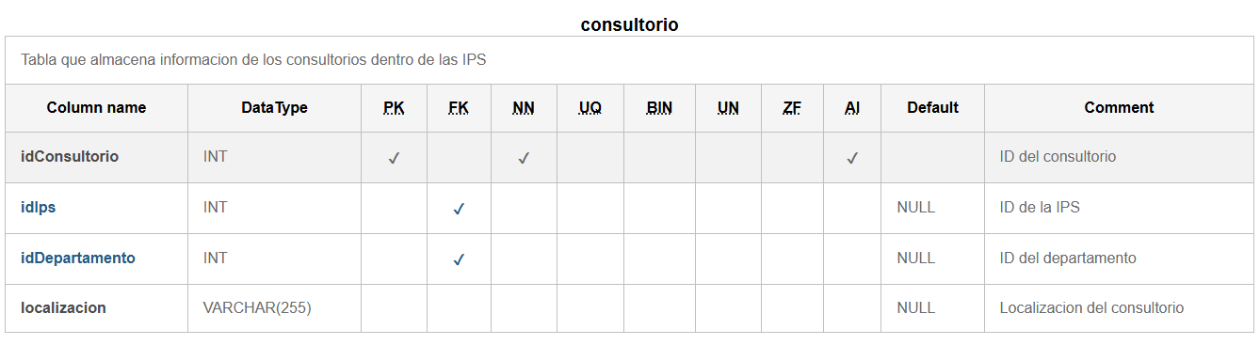
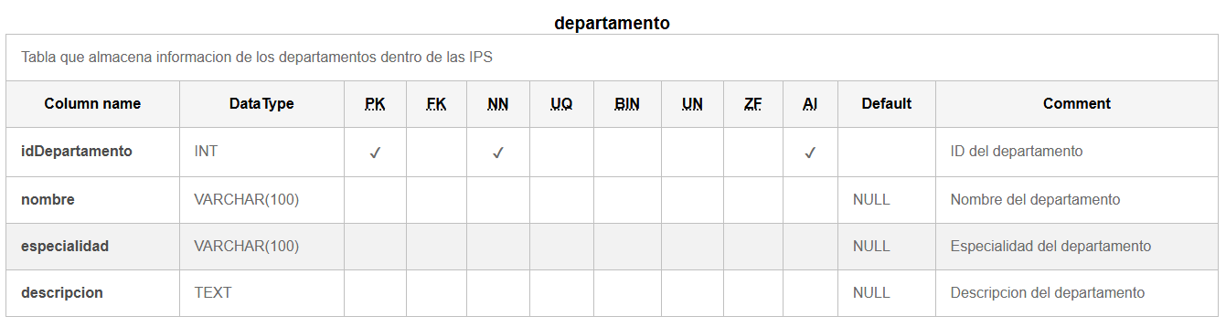
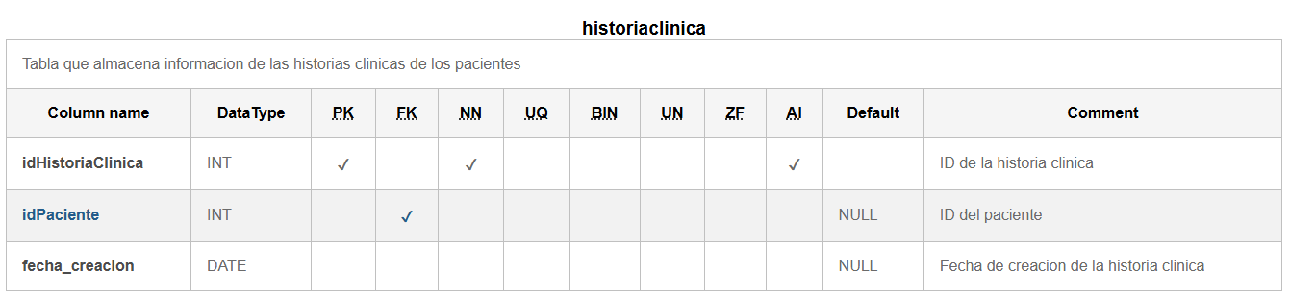
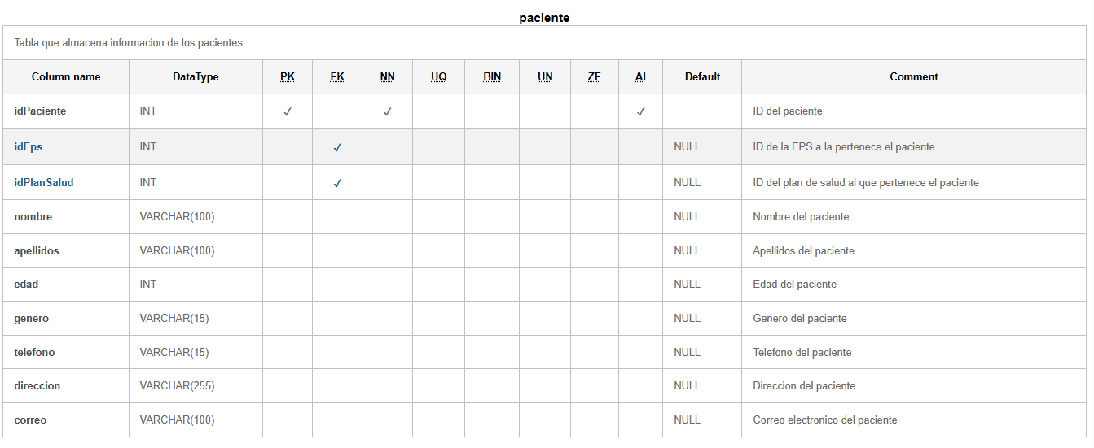
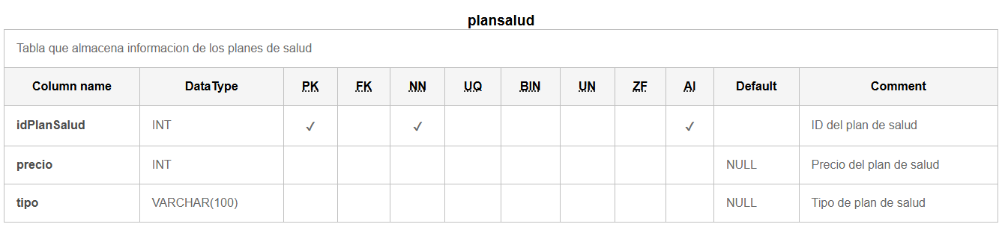
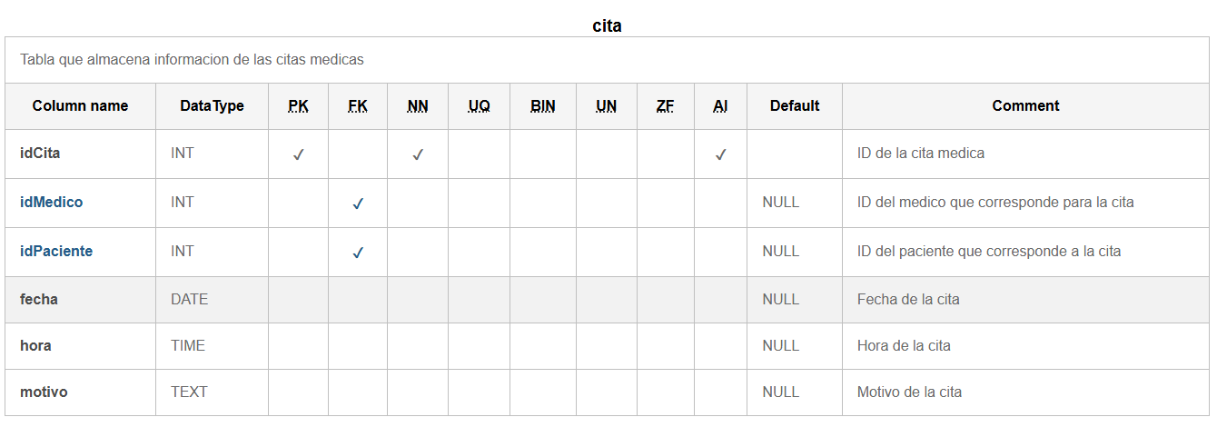
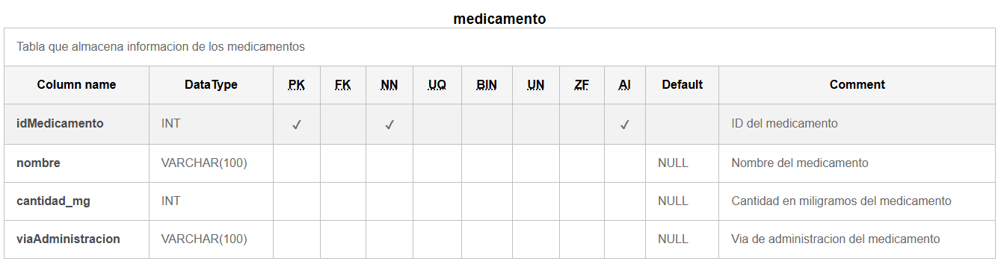
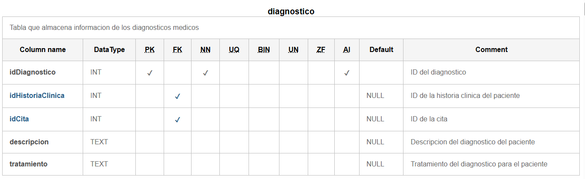
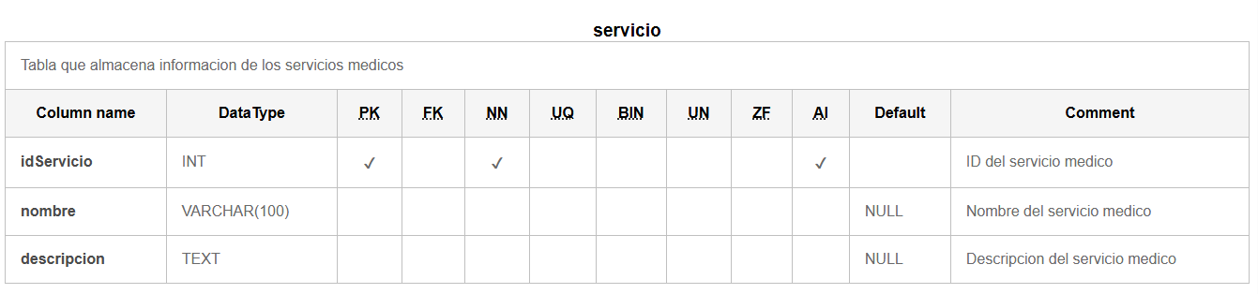
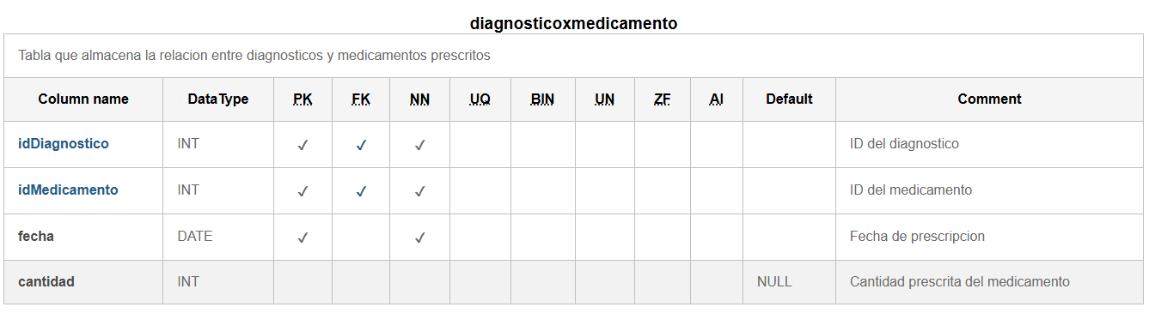

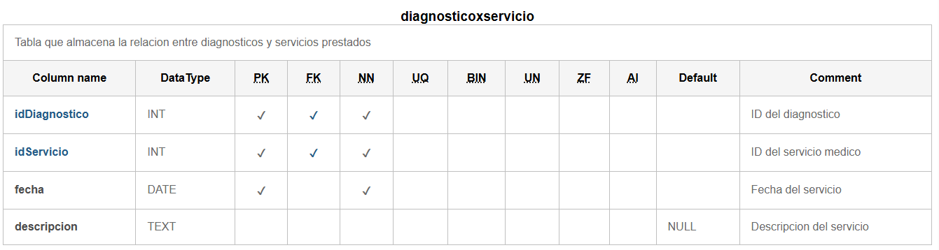
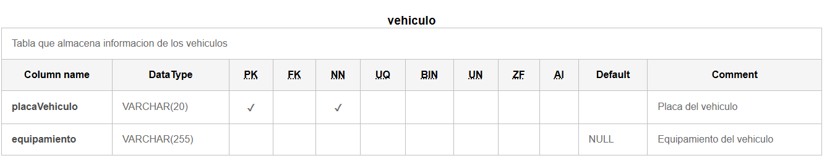
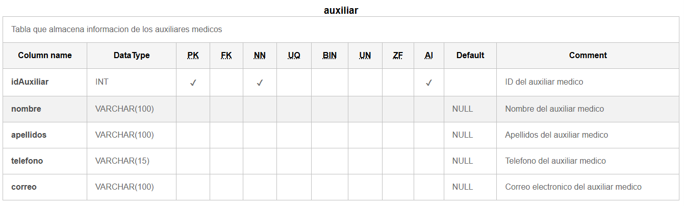

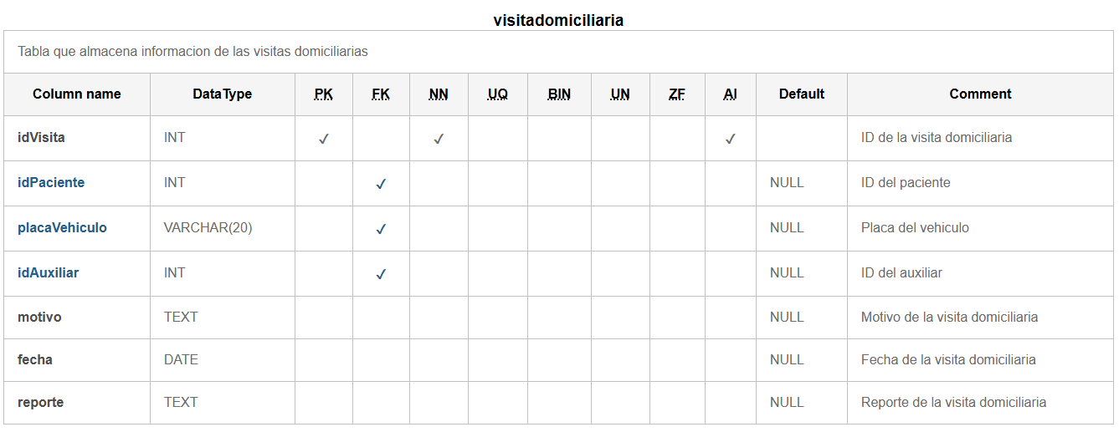
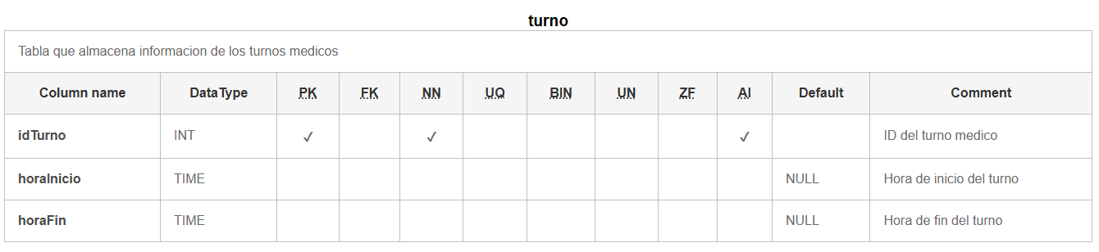
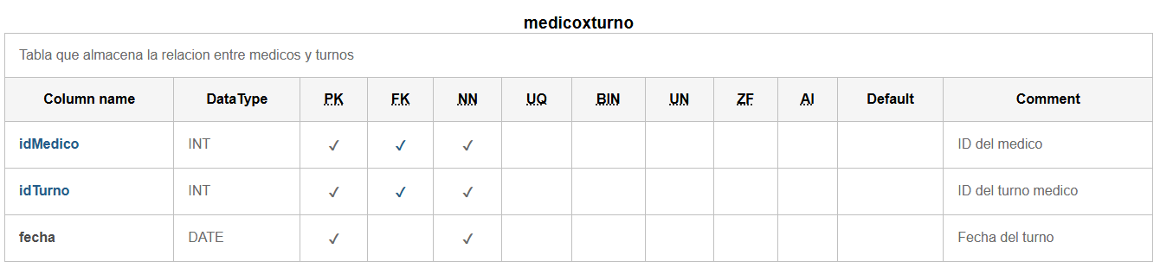

Modelado BD no relacional

- Modelo no relacional

Enlace directo a la imagen: https://drive.google.com/file/d/17mskok5LQji5RApC-nu0vr3Sfkgck2sf/view?usp=drive_link

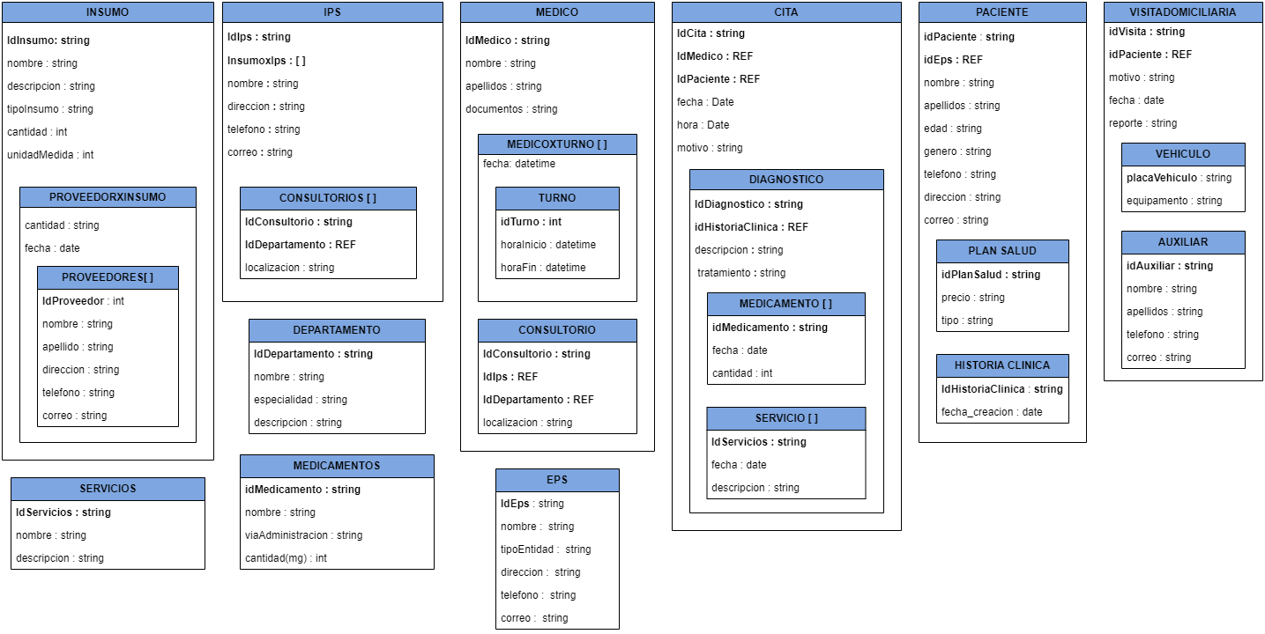

- Mecanismos para mantener la consistencia de datos en MongoDB:

- Crear índices únicos.
Los índices únicos en MongoDB aseguran que no se puedan insertar documentos con valores duplicados en los campos especificados. Esto es similar a la restricción UNIQUE en SQL. Por ejemplo, para asegurar que no haya dos documentos con el mismo valor de email:
- db.collection.createIndex({ email: 1 }, { unique: true })

- Elimina todos los documentos que coinciden con el filter de una colección.
Para eliminar documentos relacionados de manera manual, necesitas hacer esto a nivel de aplicación (programación), asegurándote de eliminar los documentos referenciados cuando eliminas un documento principal. Pero en Mongodb existe una forma de eliminar documentos que tengan un valor en común y que se encuentren en la misma colección.

  - db.collection.deleteMany() Para varios valores
  - db.parentCollection.deleteOne({ _id: parentId }) para un solo valor.

Bases de datos en la nube

- Servicios elegidos

Para alojar nuestra base de datos relacional, elegimos el servicio de AWS RDS. Un servicio que se caracteriza por su escalabilidad, disponibilidad, estabilidad y bajo costo.

Para alojar la base de datos no relacional creamos una instancia en MongoDB Atlas, que es un servicio conocido que brinda mucha confianza.

- Creación de instancias

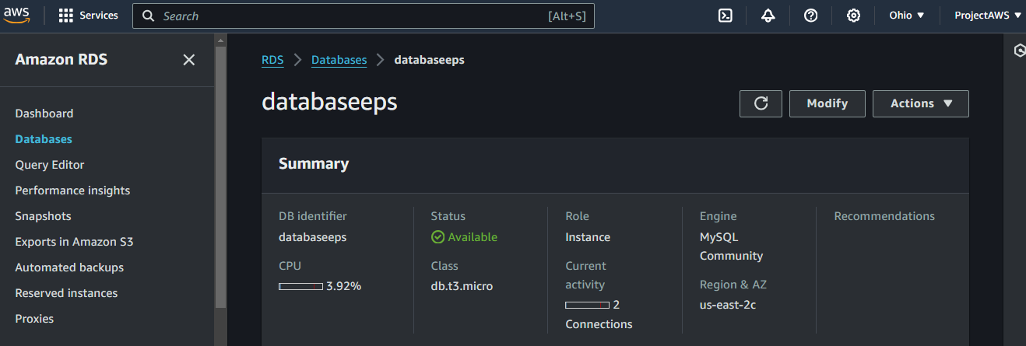

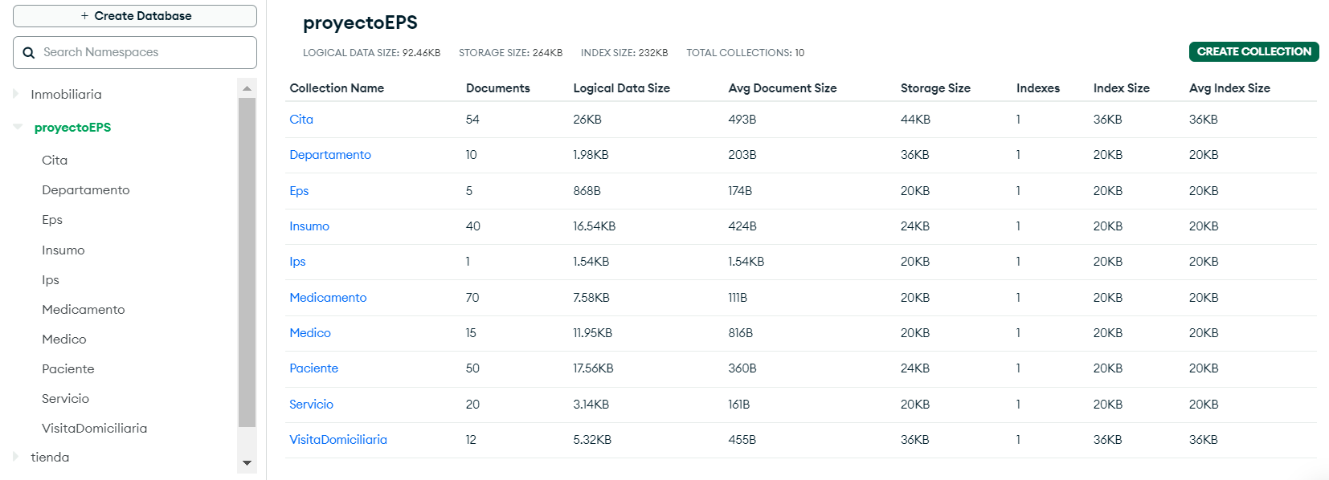

- Conexión y ejecución de consultas

MySQL en AWS
Conexión:
- Instalar MySQL Workbench:
- Descargar e instalar MySQL Workbench desde aquí.
- Conectar a la instancia:
- Abrir MySQL Workbench y hacer clic en el ícono "+" para crear una nueva conexión.
- Configurar los parámetros de conexión:
Connection Name: Nombre personalizado.
Hostname: Dirección del endpoint de tu instancia de AWS.
Port: Puerto por defecto es 3306.
Username: Nombre de usuario de la base de datos.
Password: Contraseña del usuario.
- Hacer clic en "Test Connection" para verificar la conexión.
Ejecución de consultas:
- Abrir la conexión recién creada.
- Escribir la consulta en el editor SQL.
- Hacer clic en el ícono de rayo para ejecutar la consulta.

MongoDB en Atlas
Conexión:
- Crear una cuenta en MongoDB Atlas:
- Ir a MongoDB Atlas y crear una cuenta si no se tiene una.
- Configurar un cluster:
- Crear un nuevo cluster y seguir las instrucciones para configurarlo.
- Obtener la cadena de conexión:
- Desde el dashboard de MongoDB Atlas, hacer clic en "Connect" para obtener la cadena de conexión.
- Configurar la cadena de conexión con las credenciales adecuadas.
- Usar MongoDB Compass o un driver:
- Descargar MongoDB Compass desde aquí para una interfaz gráfica, o usar un driver de MongoDB en tu lenguaje preferido (como pymongo para Python).
Ejecución de consultas:
- MongoDB Compass:
- Abrir MongoDB Compass y pegar la cadena de conexión.
- Conectar al cluster y navegar a la base de datos y colección deseada.
- Usar la interfaz gráfica para ejecutar consultas en la colección.

- Análisis de rendimiento y costos

Para nuestra instancia de Amazon RDS hay un costo asociado por el uso de una ip pública que permite que nuestra instancia sea accedida desde una aplicación externa (en nuestro caso MySQL), lo cierto es que es un costo supremamente bajo de apenas 0.005 USD / hora. El rendimiento es excelente, no hay demoras en la ejecución de consultas ni en la escritura o lectura de datos.

En el caso de MongoDB Atlas no hay costos asociados y, cómo todos los servicios que ofrece MongoDB, es extremadamente confiable y el rendimiento es fenomenal.

Implementación y comparación de la BD relacional y no relacional

- Implementación las consultas necesarias de cada proyecto en SQL y NoSQL

- Cuántos consultorios posee cada departamento y cuál departamento posee mayor número de ellos.

SQL:

SELECT D.nombre, count(C.idConsultorio) as consultorios
FROM Departamento D JOIN Consultorio C
ON D.idDepartamento = C.idDepartamento
group by D.idDepartamento
having consultorios = (SELECT MAX(consultorios) from (SELECT D.nombre, count(C.idConsultorio) as consultorios FROM Departamento D JOIN Consultorio C
ON D.idDepartamento = C.idDepartamento
group by D.idDepartamento) as subconsulta);

NoSQL:

db.Medico.aggregate([
{$group: { _id: "$consultorio.idDepartamento", numConsultorios: { $sum: 1 } } },
{
$lookup: {
from: "Departamento",
localField: "_id",
foreignField: "idDepartamento",
as: "departamento"
}
},
{$unwind: "$departamento" },
{$project: {_id: 0,numConsultorios: 1, nombreDepartamento: "$departamento.nombre" } },
{ $sort: { numConsultorios: -1 } },
{ $limit: 1}
]);

Resultados:

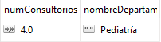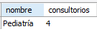

- Qué pacientes tienen el beneficio de visitas domiciliarias, cuánto pagan y a qué EPS pertenecen.

SQL:

SELECT P.IdPaciente, P.nombre, P.apellidos, PS.precio as paga, E.nombre as Eps
FROM Paciente P
JOIN PlanSalud PS ON P.idPlanSalud = PS.idPlanSalud
JOIN Eps E ON E.idEps = P.idEps
where PS.tipo = "Premium";

NoSQL:

db.Paciente.aggregate([
{$match: {"planSalud.tipo": "Premium"}},
{$lookup: {
from: "Eps",
localField: "idEps",
foreignField: "idEps",
as: "eps"
}
},
{$unwind: "$eps"},
{$project: {
_id: 0,
idPaciente: "$idPaciente",
nombre: "$nombre",
apellidos: "$apellidos",
paga: "$planSalud.precio",
Eps: "$eps.nombre"
}
}
]);

Resultados:

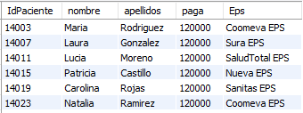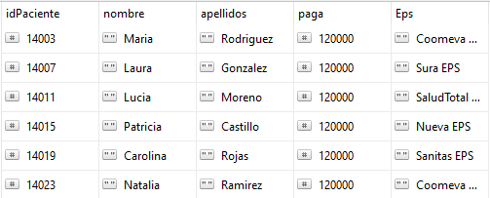

- Citas de todos los médicos con fecha y hora contrastados con la hora de sus turnos correspondientes.

SQL:

SELECT M.nombre AS Nombre_Medico, M.apellidos AS Apellidos_Medico, M.especialidad AS Especialidad,
C.idCita as idCita, C.fecha AS Fecha_Cita, C.hora AS Hora_Cita, C.motivo AS Motivo_Cita,
T.horaInicio AS Turno_Inicio, T.horaFin AS Turno_Fin
FROM Medico M
JOIN Cita C ON M.idMedico = C.idMedico
JOIN MedicoxTurno MT ON M.idMedico = MT.idMedico AND C.fecha = MT.fecha
JOIN Turno T ON MT.idTurno = T.idTurno
ORDER BY M.nombre, C.fecha, C.hora;

NoSQL:

db.Medico.aggregate([
{$unwind: "$medicoxturno" },
{$lookup: {
from: "Cita",
localField: "idMedico",
foreignField: "idMedico",
as: "citas"
}
},
{ $unwind: "$citas"},
{ $match: {$expr: {$eq: ["$citas.fecha", "$medicoxturno.fecha"] }}},
{$project: {
"Nombre_Medico": "$nombre",
"Apellidos_Medico": "$apellidos",
"Especialidad": "$especialidad",
"ID_Cita": "$citas.idCita",
"Fecha_Cita": "$citas.fecha",
"Hora_Cita": "$citas.hora",
"Motivo_Cita": "$citas.motivo",
"Turno_Inicio": "$medicoxturno.turno.horaInicio",
"Turno_Fin": "$medicoxturno.turno.horaFin"
}
},
{$sort: {"Nombre_Medico": 1,"Fecha_Cita": 1,"Hora_Cita": 1 }}
]);

Resultados:

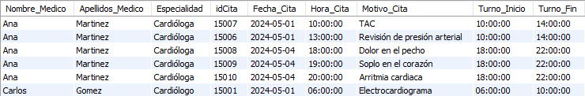

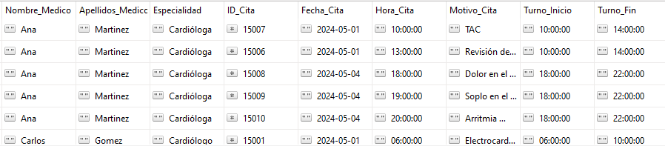

- Historial clínico de los pacientes que han tenido más citas

SQL:

SELECT P.idPaciente, P.nombre, P.apellidos, HC.idHistoriaClinica
FROM HistoriaClinica HC JOIN Paciente P ON HC.idPaciente = P.idPaciente
JOIN Diagnostico D ON D.idHistoriaClinica = HC.idHistoriaClinica
WHERE P.idPaciente IN ( SELECT idPaciente FROM (
SELECT P.idPaciente, count(*) Total_citas FROM Paciente P JOIN Cita C on P.idPaciente = C.idPaciente GROUP BY P.idPaciente HAVING Total_citas = (
SELECT MAX(Total_citas) FROM (SELECT P.idPaciente, count(*) Total_citas FROM Paciente P JOIN Cita C on P.idPaciente = C.idPaciente group by P.idPaciente order by Total_citas DESC) as subconsulta)) as subquery);

NoSQL:

const maxCitas = 2;

db.Cita.aggregate([
{$group: { _id: "$idPaciente",numCitas: { $sum: 1 }}},
{$match: { numCitas: maxCitas}},
{
$lookup: {
from: "Paciente",
localField: "_id",
foreignField: "idPaciente",
as: "paciente"
}
},
{$unwind: "$paciente"},
{$project: {
_id: 0,
idPaciente: "$_id",
numCitas: 1,
nombre: "$paciente.nombre",
apellidos: "$paciente.apellidos",
historiaClinica: "$paciente.historiaClinica"
}
},
{$sort: {nombre:1} }
]);

Resultados:

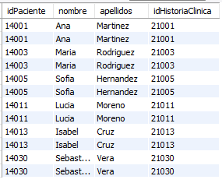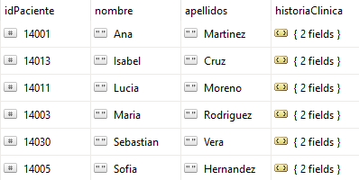

- Proveedores de los insumos que están pendientes por entregar

SQL:

SELECT P.nombre, P.apellidos, P.telefono, P.direccion, I.nombre AS nombre_insumo, I.descripcion AS descripcion_insumo
FROM Proveedor P JOIN ProveedorxInsumo PI ON P.idProveedor = PI.idProveedor
JOIN Insumo I ON PI.idInsumo = I.idInsumo
JOIN InsumoxIps II ON I.idInsumo = II.idInsumo
WHERE II.estadoEntrega = 'Pendiente';

NoSQL:

db.Ips.aggregate([
{$unwind: "$InsumoxIps"},
{$match: {"InsumoxIps.estadoEntrega": "Pendiente"}},
{$lookup: {
from: "Insumo",
localField: "InsumoxIps.idInsumo",
foreignField: "idInsumo",
as: "insumoInfo"
}
},
{$unwind: "$insumoInfo"},
{$project: {
_id: 0,
"Proveedor.nombre": "$insumoInfo.detallesProveedor.proveedor.nombre",
"Proveedor.apellidos": "$insumoInfo.detallesProveedor.proveedor.apellidos",
"Proveedor.telefono": "$insumoInfo.detallesProveedor.proveedor.telefono",
"Proveedor.direccion": "$insumoInfo.detallesProveedor.proveedor.direccion",
"Insumo.nombre": "$insumoInfo.nombre",
"Insumo.descripcion": "$insumoInfo.descripcion"
}
}
]);

Resultados:

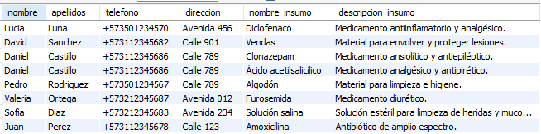

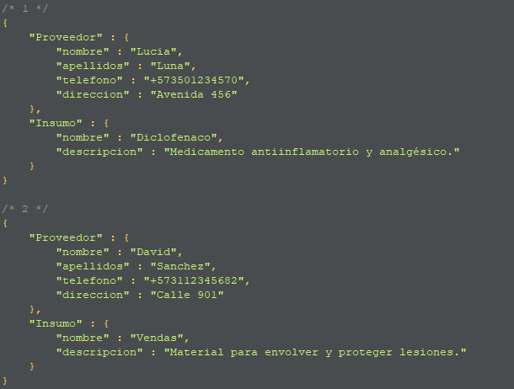

- Comparar soluciones de bases de datos relacionales, no relacionales y en la nube en términos de rendimiento, escalabilidad, costes y facilidad de uso
- Modelo de datos:
- sql: Lenguaje estandarizado, que permite consultas de grandes volúmenes de datos estructurados, se utiliza la normalización. Se requiere una planificación y gestión cuidadosa del esquema, índices y relaciones para asegurar la consistencia de los datos
- Nosql: se pueden realizar consultas menos complejas dependiendo de la base de datos, en nuestro caso Mongodb para documentos permite una mayor flexibilidad en el esquema. Aunque este tipo de bases de datos es flexible a cambios en el esquema es importante planificar bien para mantener una buena consistencia de datos.
- Rendimiento
- SQL: Ofrecen excelente rendimiento para consultas complejas y transacciones, ya que utilizan un lenguaje estandarizado (SQL) que permite operaciones complejas con datos estructurados. Sin embargo, pueden volverse lentas con un gran número de JOINs y datos muy voluminosos.
- NoSQL: Ofrecen alto rendimiento para operaciones de lectura y escritura rápidas debido a su modelo de datos. Adecuado para datos no estructurados o semiestructurados y grandes volúmenes de datos, ya que evitan operaciones costosas como los JOINs.

Sustentación:

Alejandro Pineda: Servicio más recomendado de la IPS con más consultorios:

Consulta NoSQL:

db.Ips.aggregate([
{$addFields: {numConsultorios: { $size: "$consultorios" }}},
{$sort: { numConsultorios: -1 }},
{$limit: 1},
{$lookup: {
from: "Medico",
localField: "consultorios.idConsultorio",
foreignField: "consultorio.idConsultorio",
as: "medicos"
}
},
{$unwind: "$medicos"},
{$lookup: {
from: "Cita",
localField: "medicos.idMedico",
foreignField: "idMedico",
as: "citas"
}
},
{$unwind: "$citas"},
{$unwind: "$citas.diagnostico.servicio"},
{$group: {_id: "$citas.diagnostico.servicio.descripcion", count: { $sum: 1 }}},
{$sort: { count: -1 }},
{$limit: 1}
]);

Resultado:

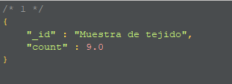

Contrastando el resultado con una simple consulta en SQL el resultado es el mismo:

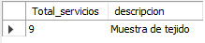

Paula Cano: Medicamento más recomendado por el médico con más pacientes

Consulta NoSQL:
db.Cita.aggregate([{$group: {_id: "$idMedico",numCitas: { $sum: 1 }}},{$sort: { numCitas: -1 }},{$limit: 1},
{
$lookup: {
from: "Cita",
localField: "_id",
foreignField: "idMedico",
as: "citas"
}
},
{$unwind: "$citas"},{$unwind: "$citas.diagnostico.medicamento"},
{$group: {_id: "$citas.diagnostico.medicamento.idMedicamento",totalRecomendado: { $sum: 1 }}},
{$sort: { totalRecomendado: -1 }},{$limit: 1},
{
$lookup: {
from: "Medicamento",
localField: "_id",
foreignField: "idMedicamento",
as: "medicamento"
}
},
{$unwind: "$medicamento"},{$project: {_id: 0, idMedicamento: "$_id",nombre: "$medicamento.nombre",totalRecomendado: 1}}]);

Consulta SQL:
select m.nombre, m.idMedicamento, COUNT(DM.idMedicamento) as NumeroRecomendaciones
from Medicamento m
join DiagnosticoxMedicamento DM on m.idMedicamento = DM.idMedicamento
join Diagnostico d on DM.idDiagnostico = d.idDiagnostico
join Cita c on d.idCita = c.idCita
join Medico Medi on c.idMedico = Medi.idMedico
where Medi.idMedico = (
select idMedico
from (select c.idMedico, count(c.idPaciente) AS numPacientes from Cita c
group by c.idMedico
having COUNT(c.idPaciente) = (select MAX(numPacientes) from (select COUNT(c.idPaciente) as numPacientes
from Cita c group by c.idMedico) as PacientesPorMedico)) as topMedico)
group by m.idMedicamento, m.nombre
having COUNT(DM.idMedicamento) = (select MAX(NumeroRecomendaciones)from (select COUNT(DM.idMedicamento) AS NumeroRecomendaciones
from Medicamento m
join DiagnosticoxMedicamento DM on m.idMedicamento = DM.idMedicamento
join Diagnostico d on DM.idDiagnostico = d.idDiagnostico
join Cita c on d.idCita = c.idCita
where c.idMedico = (select idMedico from (
select c.idMedico, COUNT(c.idPaciente) AS numPacientes
FROM Cita c
GROUP BY c.idMedico
HAVING COUNT(c.idPaciente) = (
select MAX(numPacientes)
FROM (
select COUNT(c.idPaciente) as numPacientes
FROM Cita c
group by c.idMedico
) as PacientesPorMedico
)
) as topMedico
)
group by DM.idMedicamento
) as RecomendacionesPorMedicamento
)
order by NumeroRecomendaciones desc;

Resultados:
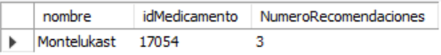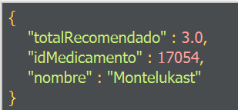

Juan Camilo Botero:

Consulta NoSQL:

db.Medicamento.aggregate([
{
$group: {
_id: "$nombre",
count: { $sum: 1
}}},
{
$sort: { count: -1 }},
{
$limit: 1}
])

db.Medico.aggregate([
{
$group: {
_id: "$consultorio.idIps",
numeroMedicos:
{ $sum: 1
}}},
{
$lookup: {
from: "Ips",
localField: "_id",
foreignField: "idIps",
as: "ips_info"
}},
{
$unwind: "
$ips_info"},
{
$project: { _id: 1,
nombreIps: "$ips_info.nombre",
numeroMedicos: 1
}},
{
$sort: { numeroMedicos: -1
}},
{
$limit: 1}
])

Resultado:
